Правила
за монтаж на кранове и клапи тип Бътерфлай

- Подготви тръбната част и фланците, между които ще се монтира СК.
- Притвори СК на 95 % и го спусни свободно между фланците.
- Центрирай тялото на СК спрямо фланците, като обереш гайките на ръка.
- Отвори бавно диска на СК, за да провериш дали се движи свободно и дали не опира някъде по тръбната част или в гарнитурите.
- Притегни последователно срещуположните болтовете.
- Тествай СК, като го затвориш / отвориш няколко пъти.
- При монтиран СК е забранено да се изпълняват заварки в близост до него, защото може да се повредят уплътненията.
- Избягвайте механичните и термични натоварвания на СК при монтажа – удари, нагрявания, хидравлични удари и др.
- Не натоварвайте СК с теглото на други арматури и фасонни части.
- Да се внимава да не попаднат метални части или камъчета върху уплътненията на СК. Монтирайте СК в отворено положение и преди да го затворите направете промивка на инсталацията.
- Съхранявайте СК леко отворен на 10%.
- Не съхранявайте СК под преки слънчеви лъчи, на горещо или замърсено място.
- Концентричните СК са двупосочни – имат водоплътност и в двете посоки.
- С притваряне на СК може да се регулира дебита от 30% до 100%. Ако се притвори под 30 % има опасност от кавитация на СК.
- Преди монтажа да се почистят повърхностите на фланците и да се центроват.
СК се монтира между фланци, които трябва да са в една ос и отворите им да съвпадат. В противен случай края на диска ще се срещне с фланеца и СК
няма да е водоплътен.

Схематично представяне на правилата за монтаж на СК и ОК

- При гладки и точни фланци не са необходими гарнитури между СК и фланците.
По-добре е да се използват юбкови, а не заварени фланци.

- Ако се използват плоски фланци тръбата и фланеца трябва да се заварят от вътрешната страна на фланеца. Повърхностите на фланците трябва да се изгладят. Ако има все пак неравности – по-добре е да се използват гарнитури между фланците и СК.

- На фиг.4 е показано как повърхността на фланеца може да притисне уплътнението на СК. За да се избегне този момент – монтирайте О пръстен между СК и фланците–фиг.3.
- СК трябва да е притворен до 95 % при спускането му между фланците – фиг.5.
Ако при монтажа на СК се използват удари – това може да повреди или да измести уплътнението – фиг.6.

- След като СК се постави между фланците не бързайте да затягате болтовете – фиг.7.
Необходимо е преди това да се отвори напълно диска и да се центрира СК спрямо фланците, като се оберат болтовете докато се притиснат уплътненията – фиг.8.
СК трябва да е напълно отворен при тази операция – в противен случай диска при отваряне може да притисне уплътненията и това да затрудни движението му.

- Затягайте последователно срещуположните болтовете на фланците в посочената последователност.

- Тръбите и фланците трябва да са в една ос и отворите на фланците трябва да съвпадат – фиг.11. Ако това не е спазено може да се получат течове – фиг.12 или да се повреди уплътнението – фиг.13.

- Монтирайте СК на разстояние (3-5)* Dn след коляно.
В противен случай се получава завихряне на потока – фиг.15; 16.

- При монтаж на СК с хоризонтална ориентация на вала се препоръчва по-ниското крило на диска да се отваря по посока на потока.

- При СК над Ф600 се препоръчва да монтирате оста на вала паралелно на земята.
- Монтаж на СК във водопроводната инсталация.
Препоръчително Възможно Възможно Не се препоръчва

- Монтаж след аксиални помпи – валът на СК трябва да е вертикален .

- Минимални прави участъци за монтаж на СК от тетки и колена.
след тетка преди и след коляно преди тетка след коляно/след тетка

- Монтирайте СК с вертикален вал след коляно.

- Монтирайте СК с вертикален вал след центробежна помпа с хоризонтален вал.

Неправилен монтаж Правилен монтаж
- Монтирайте СК с хоризонтален вал след центробежна П с вертикален вал.

- Монтирайте СК с вертикален вал след аксиална П с вертикален вал.

- Монтирайте СК с вертикален вал след намалител – фиг.9.
- СК Бътерфлай в комбинация с друг за изолиране – фиг.10.
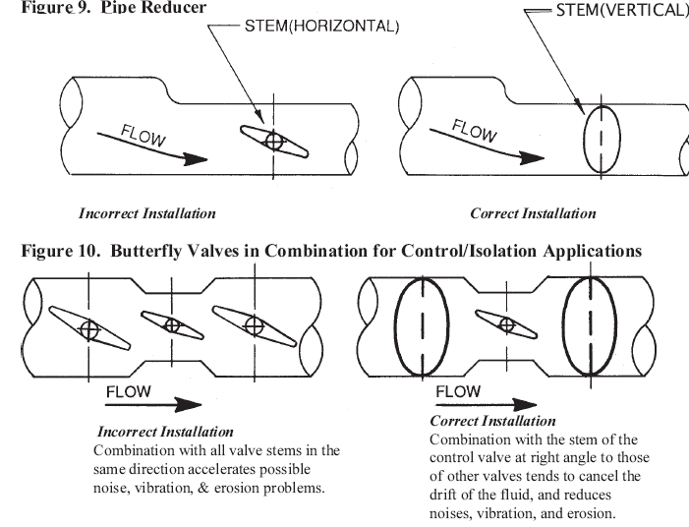

- При монтаж на СК в нова инсталация вземете мерки, напасвайте тръбната част и фланците, прихванете с точкова заварка фланците и след демонтаж изпълнете заварката по целия диаметър. В никакъв случай не заварявайте фасонните части на място в близост до СК, защото ще повредите уплътненията му – виж фигурите в дясната част.
- При монтаж на СК към съществуваща инсталация вкарайте крана полузатворен между фланците, центровайте го и леко оберете болтовете.
След това отворете СК напълно и притегнете болтовете на кръст.
Накрая отворете/затворете няколко пъти СК за проба – виж фигурите в лявата част.
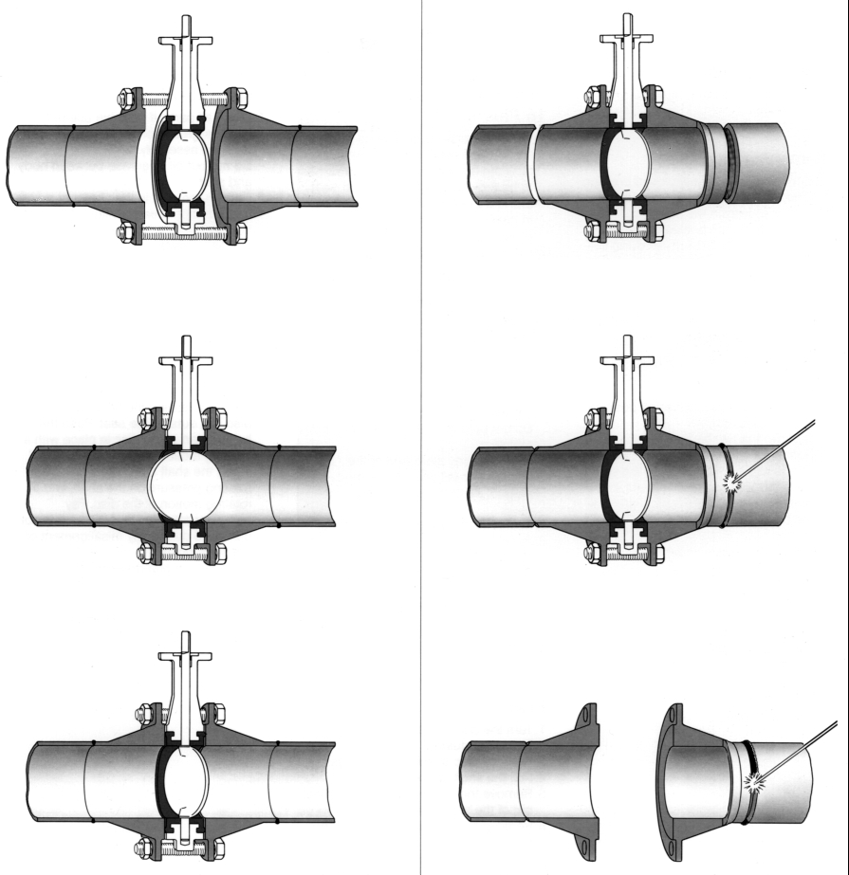

- Правила при работа с ексцентрични бътерфлай кранове.

Концентричен Двойно ексцентричен Тройно ексцентричен
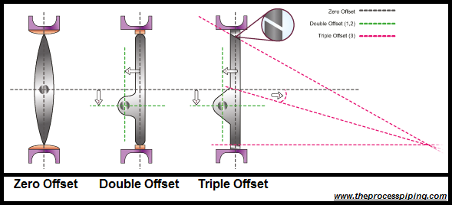
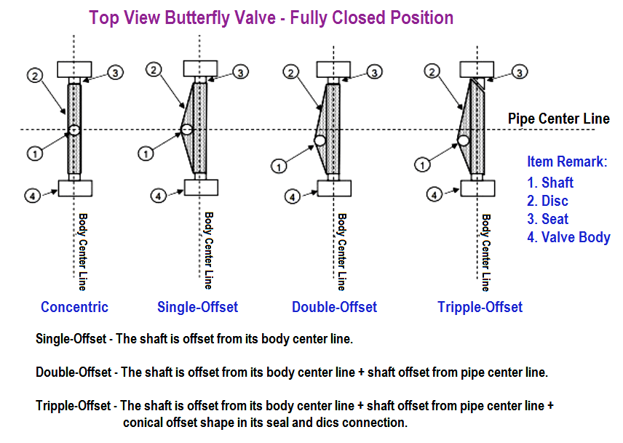
При концентричния СК оста на крана съвпада с геометричната ос на тръбата.
При едно ексцентричния СК имаме изместване на оста У.
При двойно ексцентричния СК имаме изместване на оста по оста Х и по оста У. Предимствата са по-лесното му отваряне/затваряне и по-малкото износване.

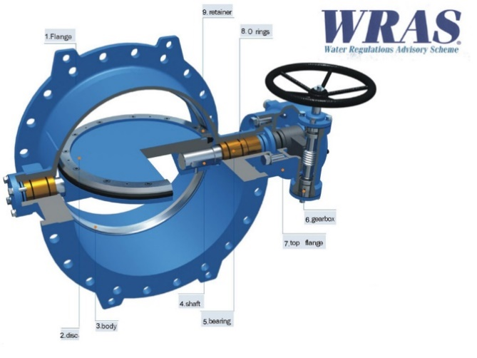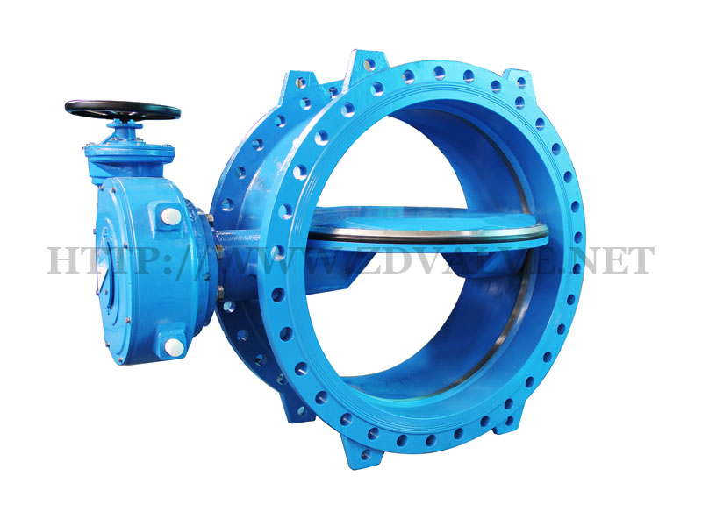
При тройно ексцентричния СК имаме изместване на оста по оста Х, по оста У и скосяване на диска в зоната на затваряне и уплътняване.
Използват се при по-тежки условия на работа, като високи температури и налягане.
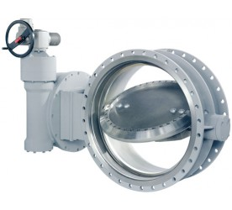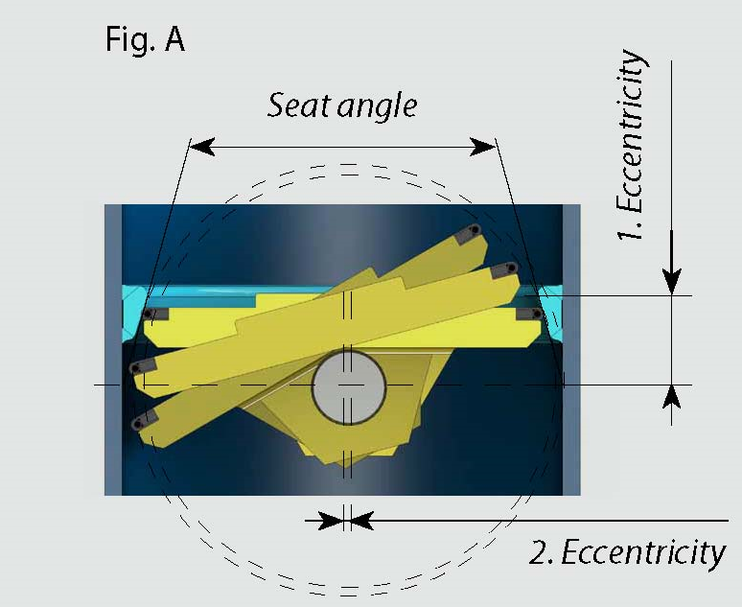
При двойно ексцентричен дизайн дискът е позициониран в тялото с двоен ексцентрицитет.
Първият ексцентрицитет измества геометрическата уплътняваща ос на диска спрямо физическата ос на въртене на системата диск/ос. Основният баланс в тежестта на диска се намира не в средата му, а е изместен зад него.
В резултат на това уплътняващата повърхност на корпуса и уплътнението на диска съвпадат перфектно, осигурявайки 100 % херметичност при затворена позиция на диска.
Вторият ексцентрицитет измества геометрическата ос на диска спрямо тази на тялото. Следствие на това разположение, дори и при малък ъгъл на завъртане, уплътнението на диска се отделя от повърхността на тялото. По този начин по време на отваряне/затваряне на крана благодарение на много ниското триене е предотвратена деформацията на уплътнението и работния въртящ момент е със значително по-ниски стойности. Това позволява диска на двойно-ексцентричния бътерфлай клапан да не докосва изобщо седлото, когато е напълно отворен.
При отворен кран, гумата не е натоварена и уплътнението не се деформира, дори и кранът да остане в продължение на няколко години отворен.

Водоплътност
Тъй като СК не е симетричен, то той не осигурява еднаква водоплътност в двете посоки на движение на водата. При затваряне дискът се затруднява при различно налягане от двете страни на диска.
За всички варианти на двойно ексцентричните бътерфлай кранове, уплътняването е ограничено в обратната посока на потока.
За по-точна информация за класа на пропускливост в обратната посока, се свържете с производителя.
При най-високият клас на теч А за СК с меко уплътнение с диаметър над Ф200 се прави изпитание на налягане 1.1хРн /10 % над номиналното налягане/ за 120 сек.
Съгласно стандартът EN12266-1 от 2012 г. при това изпитание не трябва да има видим теч.
На фигурите е показан ефекта на налягането върху уплътнението на СК в благоприятната и в неблагоприятната посока.
При по-високо налягане от неблагоприятната посока, СК има тенденция да не уплътнява добре и да пропуска.
Проблемът за осигуряване на плътност и в двете посоки се решава чрез еластично уплътнение с Т профил към диска.

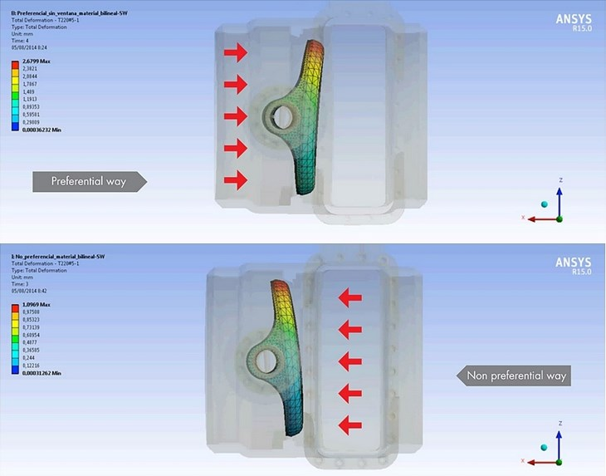

Пример за описание на двойно ексцентрични, двойно фланшови бътерфлай кранове
Затворената конструкция на диска и системата за уплътняване на оста осигурява работа без корозия.
Седлото от наварена неръждаема лента по целия диаметър на тялото съвпада точно с геометрията на притискащия пръстен на затварящия диск на крана.
Притискащият пръстен е захванат към диска чрез лимбусни винтове от неръждаема стомана, изцяло изолирани от контакт с флуида.
Направляваща ос на диска е поддържана от две затворени лагерни втулки.
Тялото на кранът е от сферографитен чугун с вътрешно и външно епоксидно покритие за корозионна защита.
Кранът е с високи стойности на Kv /устойчивост на кавитация/ и ниски загуби на налягане.

Предимства
Ниско тегло и компактни присъединителни размери;
Лесен монтаж;
Скъсен ход на отваряне / затваряне;
Конструкция, която не се нуждае от поддръжка;
Подходящи за изолиране и управление на потоци;
Затваряне при установено налягане без течове;
Двойно уплътнена;
Разнообразен избор на задвижване.

Приложения
Помпени станции, Пречиствателни станции, Резервоари, Тръбопроводи, Топлообменни централи (охладителна система), Водно-циркулационна система, Станции, преработващи морска вода и др. промишлени приложения.

Правило за монтаж на ексцентрични кранове:
Ексцентричните бътерфлай крановете могат да се монтират върху хоризонтална, вертикална или наклонена тръбопроводна линия, по такъв начин, че стрелката, отпечатана на капака да сочи посоката на движение на флуида.
Стрелката трябва да сочи посоката от по-високо към по-ниско налягане, когато дискът е затворен и дискът да е в хоризонтална позиция.

- За ОК с двоен диск оста трябва да е вертикална на земята.

- Правила за монтаж на ОК с рамо и тежест при различни приложения.

На хоризонтален участък /фиг. 1-3/;
На вертикален участък с посока на потока отгоре /фиг. 7-9/;
На вертикален участък с посока на потока отдолу /фиг. 4-6/;

